Конкурс знатоков Отечественной истории
«Память храбрых мы почтим»,
посвященный 100-летию начала Первой мировой войны

( для учащихся 9-11 классов)

Е. А. Одувалова, педагог-организатор МБОУ ДОД ЦДТ «Росинка» г. Гороховца

Цель:
- совершенствование патриотического воспитания несовершеннолетних.

Оборудование:

- игровое поле, разделенное на секторы;
- экран;
- проектор;
- столы, стулья для команд и жюри;
- таблички с названиями школ;
- конверты с вопросами;
- 2 ноутбука: для показа презентации и для жюри

Ход игры

Вед.: Первая мировая война продолжалась более 4 лет. В ней участвовало 38 государств, на ее полях сражалось свыше 74 млн. человек, из которых 10 млн. было убито, 20 млн. искалечено.
Первая мировая война по своим масштабам, людским потерям и социально - политическим последствиям не имела себе равных во всей предшествующей истории. Она оказала огромное влияние на экономику, политику, идеологию, на всю систему международных отношений.
Война привела к крушению самых могущественных европейских государств и складыванию новой геополитической ситуации в мире.

Ведущий.: Уважаемые гости и участники конкурса! Вас приветствует Центр детского творчества «Росинка» на районном конкурсе знатоков Отечественной истории «Память храбрых мы почтим», посвященном 100-летию начала Первой мировой войны.
Ведущий: Оценить уровень ваших знаний нам поможет жюри.
В состав жюри входят: …..

Ведущий.: Правила конкурса
Конкурс состоит из 9 туров.
1 тур – Международная обстановка, основные противоречия накануне войны
2 тур – Вступление в войну мировых держав и их союзников
3 тур - Россия в первой мировой войне: ход боевых действий, сражения и операции.
4 тур - Социально-политическая история России военных лет
5 тур – Военачальники и государственные деятели периода первой мировой войны
6 тур - Вооружение и награды России в Первой мировой войне
7 тур - Российская наука и искусство в военные годы
8 тур - Повседневная жизнь и военный быт
9 тур - Владимирский край в годы Первой мировой войны
Ответы участников во всех конкурсах, кроме 1, оцениваются по 5 бальной системе.
Победителем викторины будет признана та команда, которая наберет большее количество баллов.
Ведущий: Прошу представителей каждой из команд подойти к столу для проведения жеребьевки.

Ведущий.: Внимание!
1 тур – Международная обстановка, основные противоречия накануне войны
Правила 1 тура.
На игровом поле в конвертах находятся вопросы данного тура. Командам необходимо с помощью стрелки выбрать вопрос и дать устный ответ. На размышление дается 1 минута.
Ведущий.: Внимание! Прошу представителя команды ___________ подойти к игровому полю и выбрать вопрос.
Ваш вопрос № ….
Время пошло. Время истекло. Ваш ответ.
Это правильный (неправильный) ответ.
Ведущий: Право хода предоставляется следующей команде ОУ.
Ведущий.:1й тур подошел к концу. Слово для подведения итогов 1 тура предоставляется жюри.

Ведущий.: Внимание!
2 тур – Вступление в войну мировых держав и их союзников
Правила 2 тура.
На экране находятся номера вопросов данного тура. Команде необходимо выбрать номер вопроса. Затем дать устный ответ на вопрос. На размышление дается 1 минута.
Ведущий: Команда _______ выбирает номер вопроса. Вопрос № ___
Время пошло. Время истекло. Ваш ответ
Ведущий: Это правильный (неправильный) ответ
Ведущий: Право выбора вопроса предоставляется следующей команде.
Ведущий.: 2й тур подошел к концу. Слово для подведения итогов 2 тура предоставляется жюри.

Ведущий: Внимание!
3 тур – Россия в первой мировой войне: ход боевых действий, сражения и операции.
Правила 3 тура.
На игровом поле в конвертах находятся вопросы данного тура. Командам необходимо с помощью стрелки выбрать вопрос и дать устный ответ. На размышление дается 1 минута.
Ведущий .: Внимание! Прошу представителя команды ___________ подойти к игровому полю и выбрать вопрос.
Ваш вопрос № ….

Время пошло. Время истекло. Ваш ответ.
Это правильный (неправильный) ответ.
Ведущий: Право выбора вопроса предоставляется следующей команде.
Ведущий.: 3й тур подошел к концу. Слово для подведения итогов 3 тура предоставляется жюри.

Ведущий: Внимание!
4тур – Социально-политическая история России военных лет
Правила 4 тура.
Перед вами карточки с заданием. Необходимо письменно ответить на предложенные вопросы. Время на выполнение задания – 5 минут.
Ведущий: Внимание переходим к игре.
Время пошло. Время истекло.
Ведущий: Сдаем карточки с выполненным заданием жюри.
Ведущий .:4й тур подошел к концу. Итоги 4 тура жюри подведет позже.

Вед.: Внимание!
5 тур – Военачальников и государственных деятелей периода Первой мировой войны
Правила 5 конкурса.
1 часть: Перед вами на экране портреты военачальников и государственных деятелей периода Первой мировой войны. Назовите их фамилии.
2 часть: На столе находятся карточки с портретами военачальников и государственных деятелей периода Первой мировой войны. Вам необходимо выбрать карточку и назвать фамилию того, кто на ней изображен, ответив на вопрос.
Ведущий: Внимание на экран!
Первый портрет … Отвечает команда ______ школы.
Ваш ответ. Это правильный (неправильный) ответ.
Вед.: Второй портрет … Отвечает команда ______ школы.
Ведущий: Прошу представителя команды ________ подойти к игровому полю и выбрать карточку.
Ведущий: 5й тур подошел к концу. Слово для подведения итогов 5 тура предоставляется жюри

Ведущий: Внимание!
6 тур – Вооружение и награды России в Первой мировой войне.
Правила 6 тура.
На экране находятся номера вопросов данного тура. Команде необходимо выбрать номер вопроса. Затем дать устный ответ на вопрос. На размышление дается 1 минута.
Ведущий: Команда _______ выбирает номер вопроса.
Вопрос № ___. Время пошло. Время истекло. Ваш ответ
Ведущий: Это правильный (неправильный) ответ
Ведущий: Право выбора вопроса предоставляется следующей команде.
Ведущий: 6й тур подошел к концу. Слово для подведения итогов 6 тура предоставляется жюри.

Ведущий: Внимание!
7 тур – Российская наука и искусство в военные годы
Правила 7 тура.
На игровом поле в конвертах находятся вопросы данного тура. Командам необходимо с помощью стрелки выбрать вопрос и дать устный ответ. На размышление дается 1 минута.
Ведущий: Внимание! Прошу представителя команды ___________ подойти к игровому полю и выбрать вопрос.
Ваш вопрос № ….
Время пошло. Время истекло. Ваш ответ.
Это правильный (неправильный) ответ.
Ведущий: Право выбора вопроса предоставляется следующей команде.
Ведущий: 7й тур подошел к концу. Слово для подведения итогов 7 тура предоставляется жюри.

Ведущий: Внимание!
8 тур - Повседневная жизнь и военный быт
Правила 8 тура.
На экране находятся номера вопросов данного тура. Команде необходимо выбрать номер вопроса. Затем дать устный ответ на вопрос. На размышление дается 1 минута.
Ведущий: Команда _______ выбирает номер вопроса.
Вопрос № ___
Время пошло. Время истекло. Ваш ответ
Это правильный (неправильный) ответ
Ведущий: Право выбора вопроса предоставляется следующей команде.
Ведущий: 8 й тур подошел к концу. Слово для подведения итогов 8 тура предоставляется жюри

Ведущий.: Внимание!
9 тур - Владимирский край в годы Первой мировой войны
Правила 9 тура.
На экране находятся номера вопросов данного тура. Команде необходимо выбрать номер вопроса. Затем дать устный ответ на вопрос. На размышление дается 1 минута.
Ведущий: Команда _______ выбирает номер вопроса. Вопрос № ___ Время пошло. Время истекло. Ваш ответ
Это правильный (неправильный) ответ

Ведущий.: Право выбора вопроса предоставляется следующей команде.

Ведущий.: Наш конкурс подошел к концу. Слово для подведения итогов конкурса и награждения победителей предоставляется жюри.

Приложение 1
Вопросы 1 тура.

Международная обстановка, основные противоречия накануне войны

1.Известные зарубежные историки так характеризуют две державы, участницы первой мировой войны:
а) постановка и организация военного дела там на высочайшем уровне; в умении наступать, преследовать и окружать противника им нет равных; но как бы ни была хорошо организована армия при ограниченности ресурсов, а затем нехватке боеприпасов, она так и не справилась с государственными задачами;
б) учитывая трудности, с которыми она столкнулась, ее достижения нельзя оценить иначе, как выдающиеся; хотя судьба войны решалась не на ее фронтах, ее оборонительные и наступательные операции значительно приблизили разгром ее противника.
О каких странах идет речь?
(Германия, СССР)

В самом начале военных действий этот президент сделал заявление, в котором призвал свою страну «хранить истинный дух нейтральности, предполагающий честное, беспристрастное и дружелюбное отношение ко всем участникам конфликта».
(Вильсон,США)

3. 5 августа 1914 г. находились в состоянии войны Австро-Венгрия и Германия, с одной стороны, какие государства находились с другой стороны (Россия, Франция, Великобритания, Сербия, Бельгия и Черногория)

4. В начале ХХ века «пороховым погребом Европы» что называли?
(Балканы)

5. Противостояние этих двух военно-политических блока привело к Первой мировой войне,
(Антанта и Тройственный союз)
Вопросы 2 тура

Вступление стран-участниц в Первую мировую войну
1. Что означает термин Антанта? От какого словосочетания он произошёл? (Термин Антанта обозначает название военно-политического блока в составе Англии, Франции и России, оформившегося к 1907 г. Термин произошёл от французских слов «Entente cordiale», что в переводе означает – сердечное согласие)
2. Как называлась сербская национальная организация, членом которой являлся убийца эрцерцога – Франса Фердинанда?
(Данило Принцип, который убил наместника австрийской короны в Сербии – Франца Фердинанда, являлся членом тайной организации националистического толка «Молодая Босния»)
3. Какие территориальные интересы преследовали главные участники Первой мировой войны: Англия, Франция, Германия, Австро-Венгрия и Россия? (Германия стремилась захватить колонии Англии и Франции в Африке, аннексировать промышленно-развитую северо-восточную Францию, захватить российскую Прибалтику, Крым и Кавказ. Австро-Венгрия собиралась захватить Сербию и отнять у России Западную Польшу, Западную Украину и Западную Белоруссию. Англия стремилась присоединить к своей империи германские колонии в северной Африке. Франция стремилась возвратить отобранные Германией Эльзас и Лотарингию, захватить Саарскую область. Россия собиралась утвердить своё господство на Балканах и присоединить Галицию)
4. Кого из воюющих держав называли «лоскутной империей»? Почему? (Лоскутной империей называли Австро-Венгрию, сравнивая её с лоскутным одеялом. В состав Австро-Венгрии входили земли Чехии, Сербии, Венгрии, Австрии, Западной Польши, большей части Югославии и Румынии. Население империи являлось многонациональным и многоконфессиональным)
5. Какое событие предопределило вступление в войну США на стороне Антанты?
(В ходе подводной войны, развязанной Германией против Англии, было затоплено гражданское судно США – «Лузитания», что определило вступление в войну США на стороне Антанты)
6. Какая из воюющих сторон успела повоевать на обеих из противостоящих сторон-блоков?
(Эта была Италия. Вступив в войну в составе Тройственного союза, она в 1915 г. начала военные действия против своего бывшего союзника – Австро-Венгрии)

Вопросы 3 тура
Россия в первой мировой войне: ход боевых действий, сражения и операции.

В ходе сражения армия разгромлена, линия фронта увеличена на 500 км. Назовите дату сражения? Какая армия была разгромлена в ходе сражения?
(Ответ: август 1916 год, румынская армия)
Назовите сражение, в ходе которого на фронт перебросили 17 дивизий?
(Ответ: Брусиловский прорыв, июнь 1916 года)
Укажите дату переноса центра боевых действий в Европе на Восточный фронт?
(Ответ: весна 1915 год)
Назовите районы, захваченные войсками под командованием генерала фон Гинденбурга?
(Ответ: литовские, польские, входившие в состав Российской империи, в том числе Варшава).
Когда в войну вступила Болгария? На чью сторону?
(Ответ: осень 1915 года, на сторону Германии).
Результатом этой кампании явился захват Сербии? Назовите год? (Ответ: осень 1915 года)
По его мнению, «нужно отказаться от наступления, чтобы избежать большого урона». Назовите автора этого мнения и по какому поводу оно было высказано?
(Ответ: Г. Распутин о Брусиловском прорыве).
8 сентября 1914 года было использовано эффективное средство борьбы с противником? Какое и кем?
(Ответ: таран, П.Н. Нестеровым)
В 1916 году подписано англо-франко-русское соглашение о разделе Османской империи после войны. Что должна была получить Россия по этому соглашению?
(Ответ: г. Константинополь, часть Закавказья, остальная часть делилась между Англией и Францией)
Укажите дату завершения военных действий на Восточном фронте?
Ответ: 15 декабря 1917 года.

Вопросы 4 тура.
Социально-политическая история военных лет.

Кто возглавил созданный в конце июля 1914 г. Всероссийский земский союз помощи раненым? | Г.Е. Львов.
Что такое «министерская чехарда»? | Частая смена председателей правительства и министров во время войны.
За время пребывания на посту верховного главнокомандующего Николай II находился в Ставке 9 месяцев, в столице – 6, а где император находился оставшиеся 4 месяца? | В разъездах между Могилевом, Царским Селом и Петроградом.
Как называется разновидность временно действующего представительного, парламентского учреждения, уполномоченного оформить новый государственный строй, выработать основополагающие законы, конституцию страны. | Учредительное собрание.
«Власть без силы и сила без власти» - о чём идёт речь? | Двоевластие в феврале – октябре 1917 г.: Временное правительство и Петроградский совет.
О чём писал П. Струве в знаменитом сборнике «Из глубины» (1918 г.), называя это «национальным банкротством» и «мировым позором»? | Февральская революция.
Это событие называют по-разному: мятеж, выступление, попытка государственного переворота, попытка наведения порядка в стране, попытка национально-государственного спасения. О чём идёт речь? | Выступление генерала Л.Г. Корнилова в августе 1917 г.
Оборонцы, центристы, пораженцы. О чём идёт речь? | Основные направления в российском революционном движении во время войны.
Как называется торжественное уличное шествие для выражения сочувственного отношения к каким-либо фактам политического характера или протеста против них? | Манифестация.

5 тур
Военачальники и государственные деятели периода первой мировой войны
1 часть.
Назовите фамилию военачальника или государственного деятеля, изображенного на экране.
Ответы:

- В, И. Ленин.
- Ф. Э. Дзержинский \
- А. В. Колчак
- А. И. Деникин
- М. В. Фрунзе
- Г. Е. Распутин

2 часть.
1.Генерал Российской империи, который Первую мировую войну начал начальником дивизии, а закончил её Главнокомандующим войсками Западного фронта.
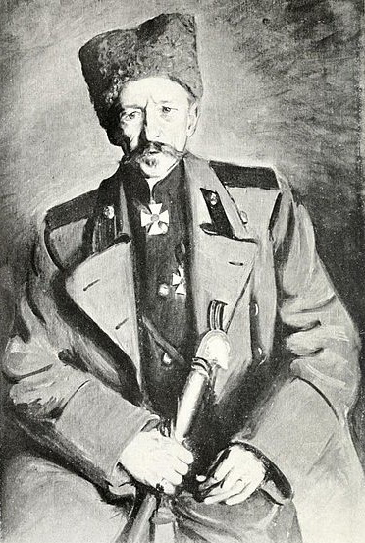
Ответ: Василий Иосифович Гурко
2.В1916 г. во время Первой мировой войны началась одна из крупнейших наступательных операций русской армии на Юго-Западном фронте, в ходе которой впервые за весь позиционный период военных действий был осуществлён оперативный прорыв фронта противника. В честь какого генерала назван, был этот прорыв?
Ответ: «Брусиловский прорыв». Брусилов Алексей Алексеевич
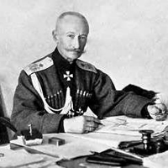

3.Генерал, командующий 1-й армией в годы Первой мировой войны
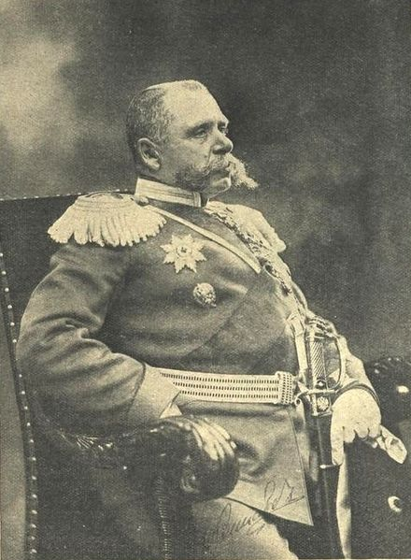
Ответ: Павел Карлович Ренненкампф
4.Генерал, командующий 2-й армией в годы Первой мировой войны
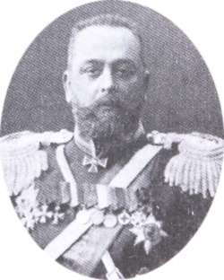Ответ: Самсонов Александр Васильевич
5. После поражения русской армии в кампании 1915 г. ,кто принял на себя верховное командование армией.
Ответ: Николай 2
6. Начальник штаба Верховного Главнокомандующего государя императора Николая II
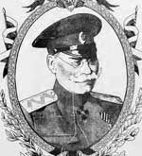 Ответ: Михаила Васильевича Алексеев

6 тур
Вооружения и награды России в Первой мировой войне
1.Назовите фамилию автора - разработчика первого автомата в истории России, который состоял на вооружении в годы Первой мировой войне?
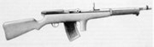

Ответ: автомат Федорова.

2. На экране перед вами модели автоматического оружия , находящегося на вооружении во время Первой мировой войны. Назовите каждый из представленных видов оружия.
3
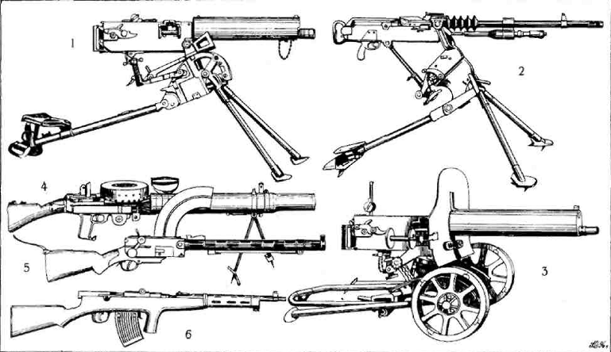
А) «Максим» Россия модель 1910 г. | Б) «Мадсен» модель 1902 г.
В) «Льюис» модель 1915 г. | Г) «Гочкис» модель 1914 г.
Д) «Максим-норденфельд» модель 1896 г. | Е) «Федорова» модель 1916 г.
Ответ:
А-3 Д-1
Б-5 Е-6
Г-2 В-4
    - Высшая награда для солдат и унтер-офицеров. Назовите ее.
Ответ: .Георгиевский крест
4.Как назывался самолет, разработанный авиационным отделом Русско-Балтийского вагонного завода в Петербурге под руководством И.И. Сикорского, который участвовал в Первой мировой войне?
Ответ: «Илья Муромец»
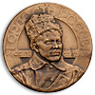
5. В период войны с 1914 по 1917 год Российским обществом нумизматов была выпущена целая серия интереснейших медалей, посвящённых различным событиям мировой войны. Перед вами изображение медали в память о первой мировой войне. Назовите её.

Ответ: Медаль «Гордость России — русский солдат»

6 Перед вами изображение медали, в память о Первой мировой войне. Как она называется?
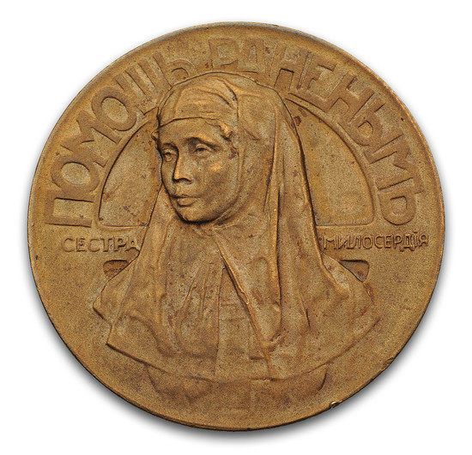
Ответ: медаль «Слава русской женщине»

Вопросы 7 тура
Российская наука и искусство в военные годы
1.Назовите последовательно возникновение модернистских направлений в поэзии рубежа веков
(символизм, акмеизм, футуризм).
2.Как называлось объединение, организация поэтов-акмеистов?
(“Цех поэтов”).
3.Музыка, по мнению представителей этого литературного направления, была первейшим искусством
(символисты).
4.Представителям каких литературных направлений принадлежат стихи:
а) Как я люблю фламандское панно,
Где овощи, и рыбы, и вино,
И дичь богатая на блюде плоском –
Янтарно-желтым отливает лоском.
И писанный старинной кистью бой –
Люблю. Солдат с блистающей трубой,
Клубы пороховые, мертвых груду,
И вздыбленные кони отовсюду!
(Акмеизм)

5. Представителям каких литературных направлений принадлежат стихи:
Как часто выразить любовь мою хочу,
Но ничего сказать я не умею,
Я только радуюсь, страдаю и молчу:
Как будто стыдно мне – я говорить не смею.
Но в близости ко мне живой души твоей
Как все таинственно, так все необычайно, –
Что слишком страшною божественною тайной
Мне кажется любовь, чтоб говорить о ней. (Символизм)
6. Представителям каких литературных направлений принадлежат стихи:
Нет людей.
Понимаете
крик тысячедневных мук?
Душа не хочет немая идти,
а сказать кому?
Брошусь на землю,
камня корою
в кровь лицо изотру, слезами асфальт омывая.
Истомившимися по ласке губами тысячью поцелуев
покрою умную морду трамвая.
(Футуризм)

Вопросы 8 тура
Повседневная жизнь и военный быт
1. Определите, в чем выражалось ухудшение положения народных масс в период Первой мировой войны
А) в отмене закона, ограничивающего рабочий день
Б) дезорганизация системы управления;
В) в падении заработной платы;
В) в мобилизации квалифицированных рабочих.
Ответ:
2. В 1914 году в России был введен новый закон, о котором английский деятель Ллойд Джордж сказал: « Это самый величественный акт национального героизма, какой я только знаю». Как считают многие современники, введение именно этого закона в 1914 году поспособствовало свершению двух революций 1917 года, но на 9% повысило производительность труда и на 27% снизило число прогулов у работающего населения. О каком законе идет речь?
Ответ: о «сухом законе», принятом 31 июля 1914 года
3. В разговорной речи жителей в годы Первой мировой войны часто употреблялось выражение «хвост». Что означало это слово?
Ответ: очереди за хлебом.

4. Председатель Госдумы М.В. Родзянко считал, что «катастрофическое и глубоко трагическое» положение России на фронтах Первой мировой войны связано не с плохим вооружением армии. А с чем именно оно было связано?
Ответ: в тылу идет развал.

5. Перечислите организации, которые были созданы в годы войны для помощи армии и фронту?
Ответ: военно-промышленные комитеты, всероссийский земский союз помощи больным и раненым воинам (ВЗС), всероссийский союз городов).

6. За счет чего в годы войны покрывались громадные военные расходы?
Ответ: за счет выпуска бумажных денег.
Вопросы 9 тура
Владимирский край в годы Первой мировой войны.

Вопрос 1: В годы Первой Мировой недалеко от г.Гороховца, в с.Красное, был организован лазарет (госпиталь) для раненых бойцов. Кто из гороховецких благотворителей вкладывал средства на строительство кирпичного здания лазарета, и на его содержание?
Ответ: Шорин Иван Александрович, крестьянин-предприниматель, владелец котельно-судостроительного завода.

Вопрос2 : Простая русская фамилия уроженца г.Владимира уже почти столетие прочно занимает почетное место во всех мировых энциклопедиях и справочниках, посвященных военной авиации. «Лучший русский военный летчик», «прославленный ас» - такие эпитеты употребляют по отношению к нему. Помимо множества российских орденов этот легендарный летчик был отмечен высокими наградами иностранных государств. А в Голливуде писали киносценарии на сюжеты из биографии этого пилота.
Ответ: Смирнов Иван Васильевич

Вопрос 3: С 1914 года промышленность Владимирской губернии, как и всей России в целом, перестроилась на военный лад. Какие Вам известны заводы и мануфактуры Владимирской губернии, работавшие на оборону страны, и что они поставляли?
Ответ: Кольчугинский медно-прокатный завод,
завод Афанасьева, выпускавший удушливые газы,
Бужаниновский снарядный завод в Александровском уезде,
пороховой завод Барановского в Покровском уезде,
пулеметный завод в Коврове,
химический завод Лепокина и фосгенный завод в Иванове-Вознесенске,
Меленковская мануфактура и др.

Вопрос 4: В царские годы высшей наградой для низших чинов, то есть солдат и унтер-офицеров, был знак отличия Военного ордена – Георгиевский крест четырех степеней за выдающуюся храбрость, проявленную в бою против неприятеля. Удостоенные всех четырех крестов считались полными георгиевскими кавалерами, то есть своего рода героями войны. Назовите имена двух гороховчан, ставших полными георгиевскими кавалерами в годы Первой Мировой войны .
Ответ: Быстрицкий Дмитрий Иванович, Хохлов Александр Николаевич
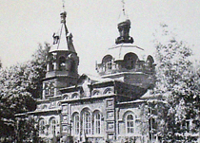
Вопрос 5: Назовите фамилию Героя Советского союза, нашего земляка, участника первой мировой войны, гражданской мировой войны в России, Второй мировой войны. Память его увековечена на земле Гороховецкой, Вязниковский и даже на Украине, где именем этого героя названа одна из улиц г. Нежина Черниговской области.

Ответ: Корчагин Иван Петрович.

Приложение 2

Правила конкурса

Конкурс состоит из 9 туров.

1 тур – Международная обстановка, основные противоречия накануне войны
2 тур – Вступление в войну мировых держав и их союзников
3 тур - Россия в первой мировой войне: ход боевых действий, сражения и операции.
4 тур - Социально-политическая история России военных лет
5 тур – Военачальники и государственные деятели периода первой мировой войны
6 тур - Вооружение и награды России в Первой мировой войне
7 тур - Российская наука и искусство в военные годы
8 тур - Повседневная жизнь и военный быт
9 тур - Владимирский край в годы Первой мировой войны.

Правила 1, 3, 7 туров
На игровом поле в конвертах находятся вопросы данного тура. Командам необходимо с помощью стрелки выбрать вопрос и дать устный ответ. На размышление дается 1 минута.

Правила 2, 6, 8, 9 туров.
На экране находятся номера вопросов данного тура. Команде необходимо выбрать номер вопроса. Затем дать устный ответ на вопрос.

Правила 4 тура
Перед вами карточки с заданием. Необходимо письменно ответить на предложенные вопросы . Время на выполнение задания – 5 минут.

Правила 5 тура
1 часть: Перед вами на экране портреты военачальников и государственных деятелей периода Первой мировой войны. Назовите их фамилии.
2 часть: На столе находятся карточки с портретами военачальников и государственных деятелей периода Первой мировой войны. Вам необходимо выбрать карточку и назвать фамилию того, кто на ней изображен, ответив на вопрос.

Право выбора вопроса, на который предстоит ответить команде, предоставляется командам по очереди.

Ответы участников во всех турах оцениваются по 5 бальной системе.

Победителем конкурса будет признана команда, которая наберет большее количество баллов.

